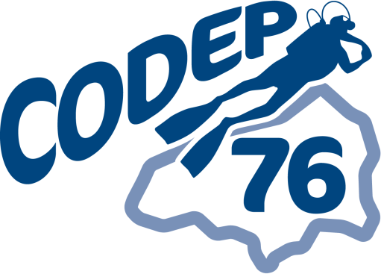
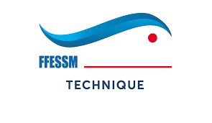
FORMATION NIVEAU 3
2020

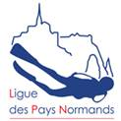
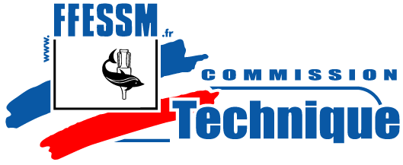
La Commission Technique du CODEP 76 met en place une formation technique de « Plongeur niveau 3 » pour la saison 2020.
Cette formation est ouverte aux plongeurs niveau 2 attestant de 30 plongées minimum dont au moins 10 dans la zone 30-40 mètres.
La formation est basée sur 12 plongées réparties en 2 week-ends :
- Un premier week-end de 3 jours sur la carrière de Bécon-les-Granits
- Un deuxième week-end de 3 jours à Tourlaville avec « Pôle Plongée Normandie »
Les dates des deux week-ends seront à définir prochainement.
Une formation théorique sera conjointement menée sur place lors des différents week-ends programmés.
Coût de la formation complète (pratique + théorie + carte) : 400 € (hors hébergement et restauration).
La formation se fera à partir de 6 candidats inscrits. La date de clôture des inscriptions est fixée au 15 décembre 2019.
Les candidats à la formation N3, ainsi que les stagiaires MF1, MF1 et MF2 en titre volontaires pour cette formation doivent s’inscrire auprès de :

Eric Moutier : ericmoutier@free.fr
06 32 30 18 72
Délégué à la Commission Technique.

